Министерство науки и образования Российской Федерации

Министерство образования Омской области

Федеральное государственное бюджетное образовательное учреждение высшего образования

Омский государственный технический университет

Всероссийская научно-практическая конференция школьников «Политех-2022»

Направление учебно-исследовательской деятельности: «Экология»

**«Определение жесткости воды из источника централизованного водоснабжения села Чернолучье»**

Работу выполнил:

Пятанов Михаил Юрьевич,

ученик 10 кл. БОУ г. Омска Лицей № 149

Руководитель:

Юнусова Ольга Петровна, учитель физики

БОУ г. Омска Лицей № 149

Научный консультант:

Реутова Ольга Антоновна, директор

Химико-Технологической Школы

Центра Элитной Инженерной Подготовки

ПАО «ОНХП»

Омск - 2022 г

**Содержание**

|  |  |  |
| --- | --- | --- |
| 1 | Введение…………………………………………………………. | 2 |
| 2 | Основная часть…………………………………………………... | 4 |
| 3 | Заключение………………………………………………………. | 25 |
| 4 | Приложение……………………………………………………… | 26 |
| 6 | Список источников……………………………………………… | 30 |

**Введение**

Тема: Определение жесткости воды из источника централизованного водоснабжения села Чернолучье

Цель: Определение жесткости и выбор метода очистки питьевой воды централизованного водоснабжения села Чернолучье.

Актуальность: Вода централизованного водоснабжения в селе Чернолучье Омской области имеет неудовлетворительное качество по показателю «общая жесткость», поэтому её нельзя использовать в качестве питьевой воды и достаточно сложно применять в бытовых целях. Данная вода имеет коричневый оттенок, при кипячении быстро образуется накипь, моющие средства не эффективны, а при приготовлении пищи эта вода оставляет неприятный привкус.

Люди, проживающие в селе, испытывают регулярно дискомфорт, который продолжается уже десятилетия. Недавно местные жители лишились последней возможности набирать и ее. В данный момент в населенном пункте имеется доступ только к технической воде, но она лишь немного пригодна только для бытовых нужд. Поэтому актуальным является определение показателя общей жесткости питьевой воды и предложение способа очистки воды отобранных для анализа проб. Это имеет значение не только для жителей села Чернолучье, но и для меня, т.к. я провожу свои каникулы в Чернолучье.

Задачи:

1. Собрать информацию из открытых источников (литература, фильмы, интернет) о нормах качества воды по показателю «общая жесткость».
2. Проанализировать полученную информацию.
3. Выполнить отбор проб воды в с. Чернолучье Омской области.
4. Выполнить анализ проб воды по показателю «жесткость».
5. Зафиксировать и классифицировать все полученные результаты
6. Подобрать фильтрующий материал для очистки воды от содержащейся в ней солей, обуславливающих жесткость.
7. Оформить письменную часть проекта
8. Разработать презентацию на тему: «Определение жесткости воды из источника централизованного водоснабжения села Чернолучье».
9. Защитить проект

Методы:

1. Поиск информации из различных открытых источников (книги, фильмы, интернет).
2. Проведение исследования (лабораторный опыт).

Продукт: зафиксированные результаты эксперимента (видео), результат исследовательской работы.

План действий:

1. Собрать информацию о нормах качества воды по показателю общая жесткость и фильтрах из открытых источников информации (энциклопедии, Интернет, библиотеки) (февраль 2022г).
2. Проанализировать полученную информацию для компактного представления (февраль 2022г).
3. Зафиксировать полученную информацию в текстовом описании (февраль 2022г).
4. Отобрать пробы воды в Чернолучье (вторая декада февраля 2022г).
5. Провести анализ воды, зафиксировать и классифицировать полученные результаты (вторая декада февраля 2022г).
6. Подобрать фильтр (вторая декада февраля 2022г).
7. Разработать презентацию на основе текстового описания проведённых исследований (вторая декада февраля 2022г).
8. Презентовать свой проект (20 апреля 2022г).

**Теоретическая часть**

**Понятие жесткости воды**

**Жёсткость воды** — совокупность химических и физических свойств воды, связанных с содержанием в ней растворённых солей щёлочноземельных металлов, главным образом, кальция и магния (так называемых солей жёсткости).

Вода с большим содержанием солей называется жёсткой, с малым содержанием — мягкой. Различают временную (карбонатную) жёсткость, обусловленную гидрокарбонатами [кальция](https://ru.wikipedia.org/wiki/%D0%9A%D0%B0%D0%BB%D1%8C%D1%86%D0%B8%D0%B9) и магния Са(НСО3)2; Mg(НСО3)2, постоянную (некарбонатную) жёсткость, вызванную присутствием других солей, не выделяющихся при кипячении воды: в основном, сульфатов и хлоридов Са и Mg (CaSO4, CaCl2, MgSO4, MgCl2) и общую, представляющую собой суммарную концентрацию ионов кальция и магния (то есть сумму карбонатной и некарбонатной жесткости). Абсолютно чистая вода в природе не встречается. Соприкасаясь с другими макро- и микроэлементами, содержащихся в минералах, она обогащается вышеупомянутыми веществами.

Жёсткая вода при умывании сушит кожу, в ней плохо образуется пена при использовании мыла. Использование жёсткой воды вызывает появление осадка (или накипи) на стенках котлов, в трубах и т. п. Вкус природной питьевой воды, например воды родников, обусловлен именно присутствием и соотношением содержания различных солей жёсткости.

Термин «жёсткая» по отношению к воде исторически сложился из-за свойств тканей после их стирки с использованием мыла на основе жирных кислот — ткань, постиранная в жёсткой воде, более жёсткая на ощупь. Этот феномен объясняется, с одной стороны, сорбцией тканью кальциевых и магниевых солей жирных кислот, образующихся в процессе стирки на макроуровне. С другой стороны, волокна ткани обладают ионообменными свойствами, и, как следствие, свойством сорбировать многовалентные катионы — на молекулярном уровне [5,6].

**Единицы измерения.** Для численного выражения жёсткости воды указывают концентрацию в ней катионов кальция и магния. Рекомендованная единица СИ для измерения концентрации — моль на кубический метр (моль/м³), однако, на практике для измерения жёсткости используются градусы жёсткости и миллиграмм-эквиваленты на литр (мг-экв/л).

С 1 января 2014 года в России введён межгосударственный стандарт ГОСТ 31865-2012 «Вода. Единица жёсткости». По новому ГОСТу жёсткость выражается в градусах жесткости (°Ж). Один °Ж соответствует концентрации щелочноземельного элемента, численно равной 1/2 его миллимоля на литр (1 °Ж = 1 мг-экв/л) [9].

Ж=∑(Сi/Ciэ), (1)

где Сi – концентрация щелочноземельного элемента в пробе воды, мг/дм3(г/м3);

Ciэ – концентрация щелочноземельного элемента, численно равная ½ его моля, выраженная в мг/дм3(г/м3).

Иногда указывают концентрацию, отнесённую к единице массы, а не объёма, особенно если температура воды может изменяться или если вода может содержать пар, что приводит к существенным изменениям плотности.

Классификация жёсткости воды

|  |  |
| --- | --- |
| Степень жёсткости | Единицы жёсткости |
| Очень мягкая вода | < 1,5 мг-экв/л |
| Мягкая | от 1,5 до 4 мг-экв/л |
| Средней жесткости | от 4 до 8 мг-экв/л |
| Жесткая | от 8 до 12 мг-экв/л |
| Очень жесткая | > 12 мг-экв/л. |

Жёсткость воды в природных водах существенно колеблется в течение года: увеличивается из-за испарения воды, уменьшается в сезон дождей, а также в период таяния снега и льда; жёсткость максимальна в конце зимы, минимальна — в период паводка (например, жёсткость [волжской](https://ru.wikipedia.org/wiki/%D0%92%D0%BE%D0%BB%D0%B3%D0%B0_(%D1%80%D0%B5%D0%BA%D0%B0)) воды в марте — 4,3 °Ж, в мае — 0,5 °Ж). В подземных водах жёсткость обычно выше (до 8-10, реже до 15-20 °Ж) и меньше изменяется в течение года.

**Жесткость воды по регионам РФ.** Мягкая вода отмечена в следующих регионах России: Республике Адыгея, Ставропольском крае, Краснодарском крае, Вологодской и Новгородской областях, Санкт-Петербурге, Ленинградской области, Карелии, Мурманской области, *Омской области*, Ненецком автономном округе, Коми, Ямало-Ненецком и Ханты-Мансийском автономных округах, дальнем востоке. В этих регионах химические показатели воды в рамках требований СанПиН отмечены более чем в 75% произведенных проб. В Сибирском федеральном округе вода преимущественно средней жесткости, а в остальных регионах Российской федерации вода очень жёсткая и поэтому требует фильтрации. Карта жёсткости в приложении 1.

**Влияние жесткой воды на организм человека и на технику**

Человек на 70-80% состоит из воды, которая является основным растворителем. С помощью нее в организме переносятся кислород, ферменты, гормоны, соли. В связи с этим особенно важным становится химический состав воды: чем больше в ней посторонних примесей, тем хуже она растворяет полезные вещества.

Доказано, что жесткая вода негативно влияет на организм. При взаимодействии с мылом образуются «мыльные шлаки», которые не смываются с кожи, разрушают естественную жировую пленку, защищающую от старения и неблагоприятных климатических факторов, забивают поры, образуют на волосах микроскопическую корку, тем самым вызывая сыпь, зуд, сухость, перхоть, шелушение. Кожа не только преждевременно стареет, но и становится чувствительной к раздражениям и расположенной к аллергическим реакциям.

Высокая жесткость ухудшает органолептические свойства питьевой воды, придавая ей горьковатый вкус и оказывая отрицательное действие на органы пищеварения. Соли кальция и магния, соединяясь с животными белками, которые мы получаем из еды, оседают на стенках пищевода, желудка, кишечника, осложняют их перистальтику, вызывают дисбактериоз, нарушают работу ферментов и в конечном итоге отравляют организм. Постоянное употребление воды с повышенной жесткостью приводит к снижению моторики желудка и накоплению солей в организме.

От воды, переполненной ионами кальция и магния, чрезмерно страдает сердечно-сосудистая система. Продолжительное использование жесткой воды чревато возникновением заболеваний суставов (артритов, полиартритов), образованием камней в почках и желчных путях.

Кроме того, что *жесткая вода отрицательно влияет на здоровье*, еще приносит много неприятностей в быту. Она нежелательная для мытья посуды и стирки – посуда тускнеет, а ткани быстро изнашиваются. Огромный вред наносится бытовой технике: бойлерам, стиральным и посудомоечным машинам, электрочайникам и кофеваркам. Соли кальция и магния, осаждаясь на нагревательных элементах, образуют твердые известковые отложения (накипь) и довольно скоро выводят оборудование из строя.

Однако и *слишком малое содержание солей жесткости вредно* для человека. При низком содержании в воде солей кальция происходит вымывание его из организма, вызывающее ломкость костей и разрушение зубов, а также заболевания суставов и сосудов. В результате нехватки кальция и магния возникают сердечно-сосудистые проблемы. Недостаток поступления кальция из воды и пищи заставляет организм забирать этот элемент из костей. Большая его часть не усваивается и идет на образование камней во внутренних органах, а также костных шпор. Она также оказывает неблагоприятное влияние на трубы и различные средства коммуникации, вызывая коррозию с образованием ржавчины (приложение 2). Это не происходит если в воде много карбонатов и гидрокарбонатов, тогда гидролиз данных солей приводит к подщелачиванию воды, а если присутствуют сульфаты, хлориды, нитраты Fe3+, Mn2+, то происходит подкисление воды, и сильно кислая среда вызывает коррозию. Коррозия, в свою очередь, приводит к полной потери сплавов своих эксплуатационных свойств. СанПиН выделяет *предельное допустимые концентрации солей жёсткости в питьевой воде (0-7 мг-экв/л)* [1,2,3].

**Методы устранения жесткости**

**1) Термоумягчение**. Основан на кипячении воды, в результате термически нестойкие гидрокарбонаты кальция и магния разлагаются с образованием накипи, однако устраняет только временную жёсткость. Широко применяется в бытовых условиях, вследствие простоты осуществления:

Ca(HCO3)2 → CaCO3↓+ CO2↑+ H2O;

°t

**2) Реагентное умягчение**. Метод основан на добавлении в воду кальцинированной соды Na2CO3 или гашёной извести Ca(OH)2. При этом соли кальция и магния переходят в нерастворимые соединения и, как следствие, выпадают в осадок. Например, добавление гашёной извести приводит к переводу солей кальция в нерастворимый карбонат:

Ca(HCO3)2 + Ca(OH)2→2CaCO3↓+ 2H2O;

Лучшим реагентом для устранения общей жесткости воды является ортофосфат натрия Na3PO4, входящий в состав большинства препаратов бытового и промышленного назначения:

3Ca(HCO3)2 + 2Na3PO4→Ca3(PO4)2 + 6NaHCO3;

3MgSO4 + 2Na3PO4→Mg3(PO4)2 ↓ + 3Na2SO4;

Ортофосфаты кальция и магния очень плохо растворимы в воде, поэтому легко отделяются механическим фильтрованием. Этот метод оправдан при относительно больших расходах воды, поскольку связан с решением ряда специфических проблем: фильтрации осадка, точной дозировки реагента.

**3) Катионирование.** Метод основан на использовании ионообменной гранулированной загрузки (чаще всего ионообменные смолы). Такая загрузка при контакте с водой поглощает катионы солей жёсткости (кальций и магний). Взамен, в зависимости от ионной формы, отдаёт ионы натрия или водорода. Эти методы соответственно называются Na-катионирование и Н-катионирование. При правильно подобранной ионообменной загрузке жёсткость воды снижается при одноступенчатом натрий-катионировании до 0,05-0,1 °Ж, при двухступенчатом — до 0,01 °Ж. В промышленности с помощью ионообменных фильтров заменяют ионы кальция и магния на ионы натрия и калия, получая мягкую воду. (приложение 3).

**4) Обратный осмос.** Метод основан на прохождении воды через полупроницаемые мембраны (как правило, полиамидные). Вместе с солями жёсткости удаляется и большинство других солей. Эффективность очистки может достигать 99,9 %.

Различают нанофильтрацию (условный диаметр отверстий мембраны равен единицам нанометров) и пикофильтрацию (условный диаметр отверстий мембраны равен единицам пикометров).

**5) Электродиализ.** Основан на удалении из воды солей под действием электрического поля. Удаление ионов растворенных веществ происходит за счёт специальных мембран. Так же, как и при использовании технологии обратного осмоса, происходит удаление и других солей, помимо ионов жёсткости.

**6) Дистилляция.** Основан на перегонке - испарении жидкости с последующим охлаждением и конденсацией паров [7,8].

**Фильтр для воды**

Фильтр для воды — устройство для очистки воды от механических, нерастворимых частиц, примесей, хлора и его производных, а также от вирусов, бактерий, тяжелых металлов и т. д. Бытовые фильтры, используемые для получения питьевой воды, условно можно разделить на три категории — простейшие бытовые фильтры, средней степени очистки и бытовые фильтры высшей степени очистки. К лучшей (высшей) степени очистки относится очистка обратноосмотическими бытовыми фильтрами — наиболее качественная и передовая технология на сегодняшний день.

Метод обратного осмоса является самым экологически оправданным методом очистки воды. Системы обратного осмоса обеспечивают лучшую фильтрацию воды. Удаляются вредные вещества (нитриты, мышьяк, цианиды, асбест, фтор, свинец, сульфаты, железо, хлор и т. п.), которые могут быть в водопроводной воде. Поэтому это самая эффективная очистка воды, которая не имеет аналогов.

Поток воды продавливается через обратноосмотическую мембрану. Происходит полное удаление солей и загрязнений из жидкости. После очистки воды путем обратного осмоса её обычно подвергают минерализации, для придания ей лучших органолептических свойств.

Существуют системы обратного осмоса различных степеней очистки (к примеру, трёхступенчатые или пятиступенчатые фильтры).

**Практическая часть**

**Определение жесткости воды села Чернолучье**

**и подбор метода её умягчения**

**Взятие пробы.** Отбор проб проводился в ёмкость при нормальных условиях, в соответствии с требованиями ГОСТ Р 51592-2000 «Вода. Общие требования к отбору проб»: 2 емкости объемом 1,5 л (или 1 емкость объемом 5 л) из полимерного материала, предназначенного для контакта с пищевыми продуктами, не менее трех раз ополаскивают водой, подлежащей анализу, и заполняют ею емкости до верха. Пробы должны быть проанализированы в течении 24 часов.

Была использована ёмкость, соответствующая нормам. Учитывалось:

- предохранение состава пробы от потерь определяемых показателей или от загрязнения другими веществами;

- устойчивость к экстремальным температурам и разрушению; способность легко и плотно закрываться; необходимые размеры, форма, масса; пригодность к повторному использованию;

- светопроницаемость;

- химическая (биологическая) инертность материала, использованного для изготовления емкости и ее пробки;

- возможность проведения очистки и обработки стенок, устранения поверхностного загрязнения тяжелыми металлами и радионуклидами.

Она была плотно запечатана для предотвращения порчи воды и для безопасной транспортировки до места проведения химического анализа [10].

**Приготовление пробы воды**. Проводим контроль рН пробы воды, используя универсальную индикаторную бумагу или [рН-метр](https://www.korolevpharm.ru/kachestvo/fiziko-khimicheskij-kontrol.html) (приложение 4). Если в исследуемой пробе кислая среда, то к аликвоте пробы добавляем раствор натрия гидроксида с концентрацией молярной 0,2 моль/дм2 до уровня рН = 6-7. Если в пробе воды сильнощелочная среда, то к аликвоте пробы добавляем раствор соляной кислоты с концентрацией молярной 0,1 моль/дм2 до уровня рН = 6-7. В случае присутствия мутности пробы воды устраняем взвешенные вещества фильтрованием с помощью бумажных обеззоленных фильтров.

Используем метод комплексонометрического титрования. Комплексоны широко используются для комплексонометрического титрования многих катионов и анионов (косвенным методом). При этом используют метод прямого и обратного титрования. В первом случае титрование ведут при определенном значении рН стандартным раствором ЭДТА. Точку эквивалентности устанавливают с помощью индикаторов, представляющих собой органические красители, образующие с катионами окрашенные комплексные соединения (металл-индикаторы).

При титровании ЭДТА такого окрашенного комплексного соединения оно постепенно разлагается вследствие образования нового более прочного внутрикомплексного соединения катиона с комплексоном. В точке эквивалентности первоначальный цвет комплексного соединения, образуемого, индикатором с определяемым катионом, исчезает и появляется окраска, свойственная свободному индикатору.

При обратном методе титрования к анализируемому раствору прибавляют отмеренный объем стандартного раствора ЭДТА, избыток которого оттитровывают стандартным раствором соли цинка (или другого металла) в присутствии металл-индикатора, реагирующего на ионы цинка (или ионы другого металла).

Таким образом, комплексонометрия представляет собой титриметрический метод анализа, основанный на использовании реакций ионов металлов-комплексообразователей с комплексонами, сопровождающихся образованием устойчивых малодиссоциированных растворимых в воде внутрикомплексных (клешнеевидных) солей.

При титровании ЭДТА солей металлов-комплексообразователей (Трилон Б) протекают следующие реакции в заключительной стадии определения:

Na2H2Y ⇆ 2Na+ + H2Y2-

Me2+ + H2Y2- → MeY2- + 2H+.

**Реактивы, посуда и оборудование:**

Аммиачный буферный раствор рН=10; 8 % раствор NaOH, индикаторы: 1:100 Эриохром черный Т; хлорид натрия; 1:500 Мурексид: хлорид натрия; 0.05 Н раствор Трилона Б; Конические колбы вместимостью 250 мл; мерная колба вместимостью 100 мл, бюретка вместимостью 25 мл; мерные пипетки на 5, 10, 20 мл. Электрическая плитка.

**Порядок выполнения работы**

1. **Определение общей жесткости воды.**

Общая жесткость воды определяется при рН > 9. В конические колбы помещаем пробы исследуемой воды объемом 100 мл, приливаем 10 мл аммиачного буферного раствора, добавляем 0.1-0.2 г сухой смеси индикатора Эриохрома черного Т с NаСl и медленно титруем раствором трилона Б (0.05 Н) до перехода красной окраски (индикатор связан с ионами металлов) в синюю (свободный индикатор). Повторяем титрование три раза, за результат принимаем среднее значение объёма Трилона Б. Жесткость, в ̊Ж (1 °Ж соответствует концентрации щелочноземельного элемента, численно равной 1/2 его миллимоля на литр 1 °Ж = 1 мг-экв/л) рассчитываем по формуле:

Ж0 = 1000·Vтр·Nтр/Vпр, ̊Ж (2)

где Vтр – объем трилона Б, пошедший на титрование, мл;

Nтр – нормальность трилона Б, (как правило 0,05 Н),

Vпр – объем пробы, взятый на титрование, мл.

Результат измерения представляем в виде 1 °Ж = 1 мг-экв/л.

1. **Трилонометрическое определение кальция и магния**

Выполнение измерений основано на способности ионов кальция образовывать с Трилоном Б малодиссоциированное, устойчивое в щелочной среде соединение. Конечная точка титрования определяется по изменению окраски индикатора (Мурексида) из розовой в красно-фиолетовую. Магний в условиях анализа осаждается в виде гидроксида и не мешает определению.

В коническую колбу вместимостью 250 мл отмериваем 100 мл пробы исследуемой воды, добавляем 2 мл 8 %-ного раствора гидроксида натрия, 0,2 - 0,3 г индикатора Мурексида и титруют 0,05 Н раствором Трилона Б до перехода окраски из розовой в красно-фиолетовую. Повторяем титрование три раза, за результат принимаем среднее значение объёма Трилона Б. Концентрацию кальция в анализируемой пробе воды находим по формулам:

NСаVСа = NтрVтр, (3)

где NСа, Nтр – эквивалентные концентрации исследуемого раствора и раствора трилона Б соответственно;

VСа, Vтр – объемы пробы воды, взятый для титрования и раствора трилона Б пошедшего на титрование пробы, см3.

m(Са2+) = NСа·Э(Са2+)·0.1, (4)

где m(Са2+) – масса ионов кальция (г) в 100 мл пробы;

Э(Са2+) = M/2 – молярная масса эквивалентов для данной обменной реакции, г/моль.

$X_{Ca}$ = 20,04 · Cтр · Vтр ·1000/V, (5)

где 20,04 – масса моля КВЭ кальция, г/моль;

Стр – концентрация раствора Трилона Б, моль/дм3 КВЭ;

Vтр – объем раствора Трилона Б, пошедшего на титрование пробы, см3;

V – объем пробы, взятый для титрования, см3.

Результат измерения представляется в виде Х ± Δ, мг/дм3.

XMg = 12,15 · (XН - XCa/20,04) (6)

где 12,15 –масса миллимоля КВЭ магния, мг/ммоль;

Хн - величина общей жесткости, ммоль/дм3;

ХСа-массовая концентрация кальция, мг/дм3;

20,04 - масса миллимоля КВЭ кальция, мг/ммоль.

Результат расчета массовой концентрации магния представляется в виде XMg, мг/дм3 [4].

1. **Определение общей жесткости воды после процесса кипячения.**

Для избавления от временной жёсткости воды часто применяется метод отчистки путём кипячения. Этот метод осуществляется процессом кипячения воды около 1-3 минут, в момент которого, в осадок (образуется накипь) выпадают соли (карбонаты кальция и магния), тем самым умягчая воду.

1. **Определение общей жесткости воды после использования фильтров.**

Для умягчения воды часто используется фильтры из-за их удобности, быстроты действия и себестоимости эксплуатации. Зная значения жёсткости, можно провести подбор подходящего фильтра.

**Ход работы**

1. **Определение общей жёсткости воды**

Выполнив все необходимые изложенные в первом пункте действия, определена общая жесткость воды из источника централизованного водоснабжения села Чернолучье. Определив жесткость, пришёл к выводу о том, что вода является средней жёсткости, можно употреблять без вреда непродолжительное время в пищу (2-3 месяца) (приложение 5,6):

$$V_{тр. общий}= \frac{V_{тр1}+ V_{тр2}+V_{тр3 }}{3}= \frac{9,0+ 9,1+9,0}{3} ≈9,03 мл$$

$$Ж_{0}=\frac{1000·V_{тр. общий}·N_{тр}}{V_{пр}}= \frac{1000 ·9,03 ·0,05}{100}=4,515 ̊Ж$$

**2. Комплексонометрическое определение кальция и магния.** Выполнив все необходимые изложенные в втором пункте действия, определил концентрацию кальция в пробе (приложение 7,8) и рассчитал концентрацию магния из полученных данных следует вывод о том, что содержание ионов кальция составляет большую часть жёсткости воды:

$$V_{тр. общий}= \frac{V_{тр1}+ V_{тр2}+V_{тр3 }}{3}= \frac{3,9+ 4,0+3,9}{3} ≈3,93 мл$$

$$X_{Ca}= \frac{20,04 · Cтр · Vтр ·1000}{V}= \frac{20,4·0,05·3,93·1000 }{100}≈39,1 мг/л$$

$$X_{Mg} = 12,15 · \left(X_{H}-\frac{X_{Ca}}{20,04}\right)= 12,15 · \left(4,515-\frac{39,1}{20,04}\right)≈ 31,15 мг/л$$

**3.Определение общей жесткости воды после процесса кипячения**

Проведя кипячение, выполнил все необходимые изложенные в первом пункте действия, определил общую жесткость воды. После кипячения произошло незначительное снижение жёсткости воды, таким образом, и этот метод нельзя рассматривать как метод устранения избыточной жесткости питьевой воды из Чернолучья (приложение 9):

$$V_{тр. общий}= \frac{V_{тр1}+ V_{тр2}+V_{тр3 }}{3}= \frac{8,8+ 8,0+8,4}{3} ≈8,4 мл$$

$$Ж_{0}=\frac{1000·V_{тр. общий}·N_{тр}}{V_{пр}}= \frac{1000 ·9,03 ·0,05}{100}=4,2 ̊Ж$$

**4.Концентрации кальция и магния в воде после процесса кипячения**

После кипячения выполнил все необходимые изложенные во втором пункте действия, определил концентрацию кальция и магния в воде (приложение 9):

$$V_{тр. общий}= \frac{V_{тр1}+ V_{тр2}+V_{тр3 }}{3}= \frac{3,4+ 3,5+3,4}{3} ≈3,43 мл$$

$$X_{Ca} = \frac{20,04 · Cтр · Vтр ·1000}{V}= \frac{20,4·0,05·3,43·1000 }{100}≈35,0 мг/л$$

$$X_{Mg} = 12,15 · \left(X_{H}-\frac{X_{Ca}}{20,04}\right)= 12,15 · \left(4,2-\frac{35,0}{20,04}\right)≈ 29,81 мг/л$$

1. **Определение общей жесткости воды после использования фильтров**

Следуя из значений жёсткости питьевой воды, был проведён подбор фильтрующего материала. Жесткость воды после пропускания через фильтрующий материал снизилась достаточно, вода соответствует категории мягкая вода:

$$V_{тр. общий}= \frac{V_{тр1}+ V_{тр2}+V_{тр3 }}{3}= \frac{3,7+ 3,7+3,7}{3} ≈3,7 мл$$

$$Ж_{0}=\frac{1000·V_{тр. общий}·N_{тр}}{V_{пр}}= \frac{1000 ·9,03 ·0,05}{100}=1,85 ̊Ж$$

**Заключение**

Изучив тематическую литературу ипроведя эксперимент, получил результаты по показателю жесткости питьевой воды централизованного водоснабжения села Чернолучье. На основе полученных результатов определил наиболее оптимальный метод очистки. Был выбран подходящий фильтрующий материал: «Гейзер Магистральный фильтр RO4–8040 (Артикул 20309)». Данный магистральный фильтр умягчает воду и делает её пригодной для питья. Его срок службы составляет 20 лет при жесткости очищаемой воды не более 6 °Ж. Его стоимость составляет - 1 млн. рублей 54 тысячи рублей (на 04.04.2022), т.е. 5000 руб. на человека с учётом работ по установке и дополнительных ёмкостей. Общая производительность составляет 4000 литра отчищенной воды в час, в связи с чем, подходящим решением будет установка коллектора уже очищенной воды (желательно ёмкостью 1000000 литров). При условии выполненных данных мною выше рекомендаций, вода в селе станет мягкой и пригодной для питья и использования в бытовых целях. В ближайшее время я намереваюсь предложить администрации населённого пункта внедрение системы фильтрации для получения питьевой воды надлежащего качества.

**Приложение:**

11

1) Карта жёсткости 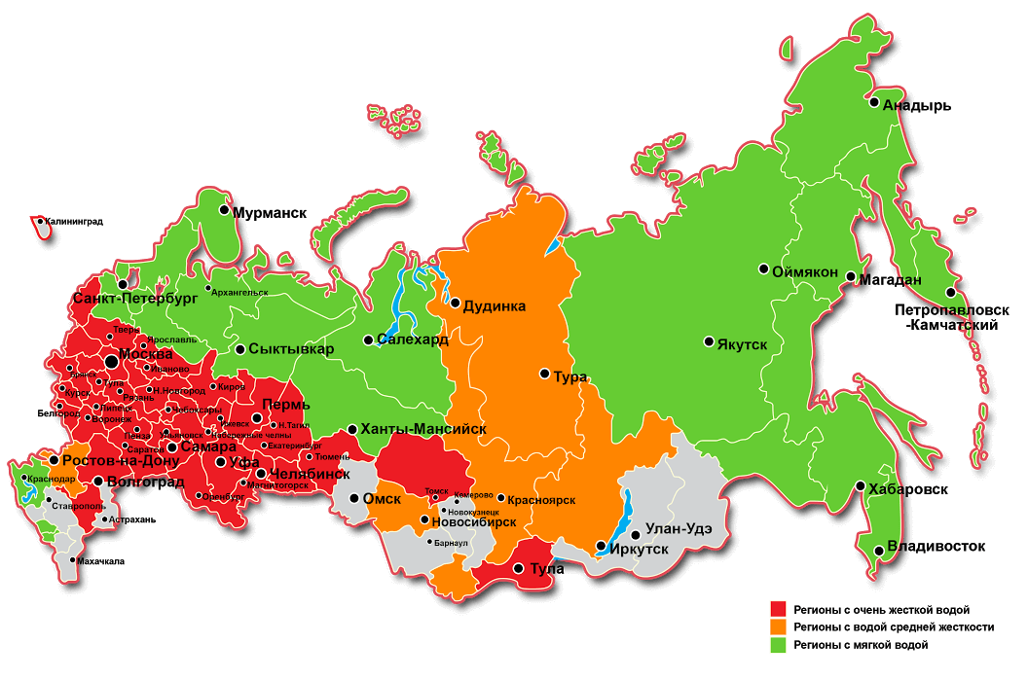

2) Образование ржавчины в трубах

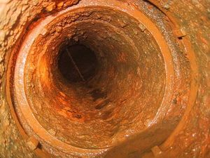

3) Принцип метода катионирования

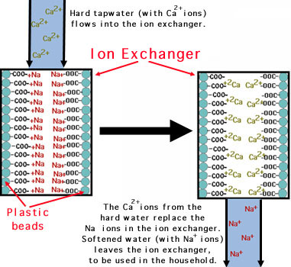

4) Универсальная индикаторная бумага

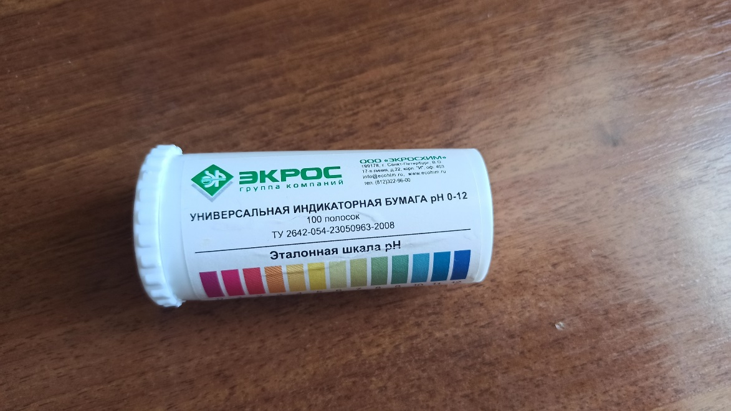

5) См. видео, часть 1 «Определение общей жёсткости»

6) Определение общей жёсткости воды

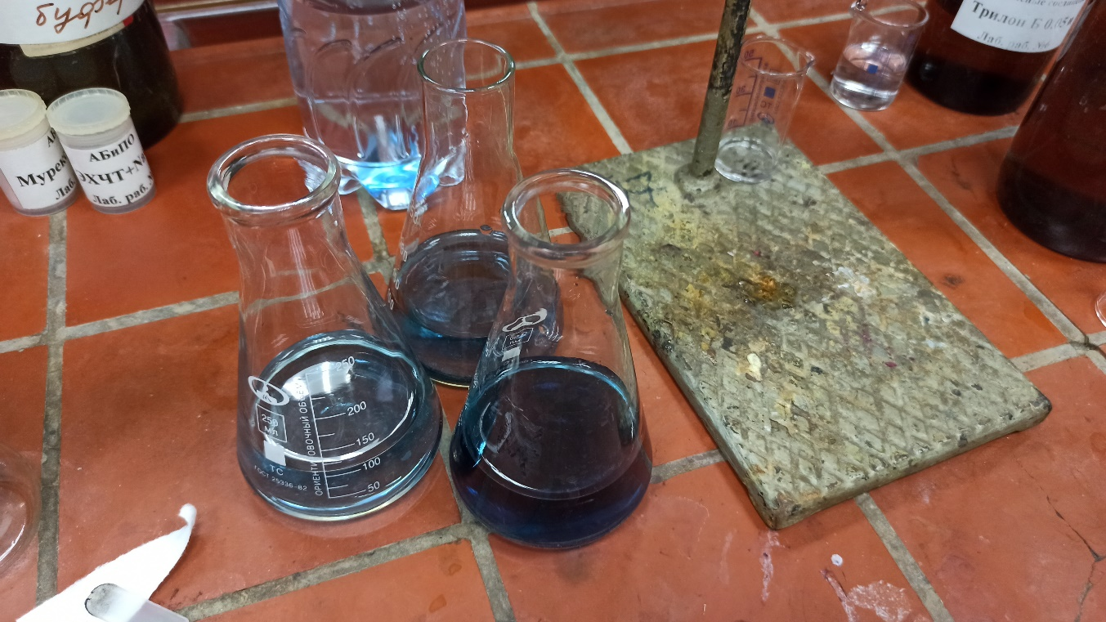

7) См. видео, часть 2 «Трилонометрическое определение кальция»

8) Трилонометрическое определение кальция и магния

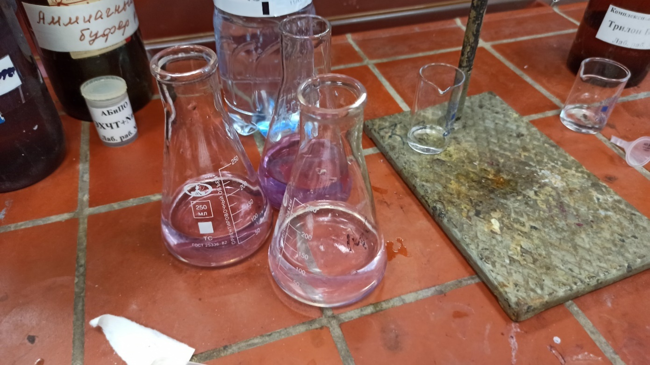

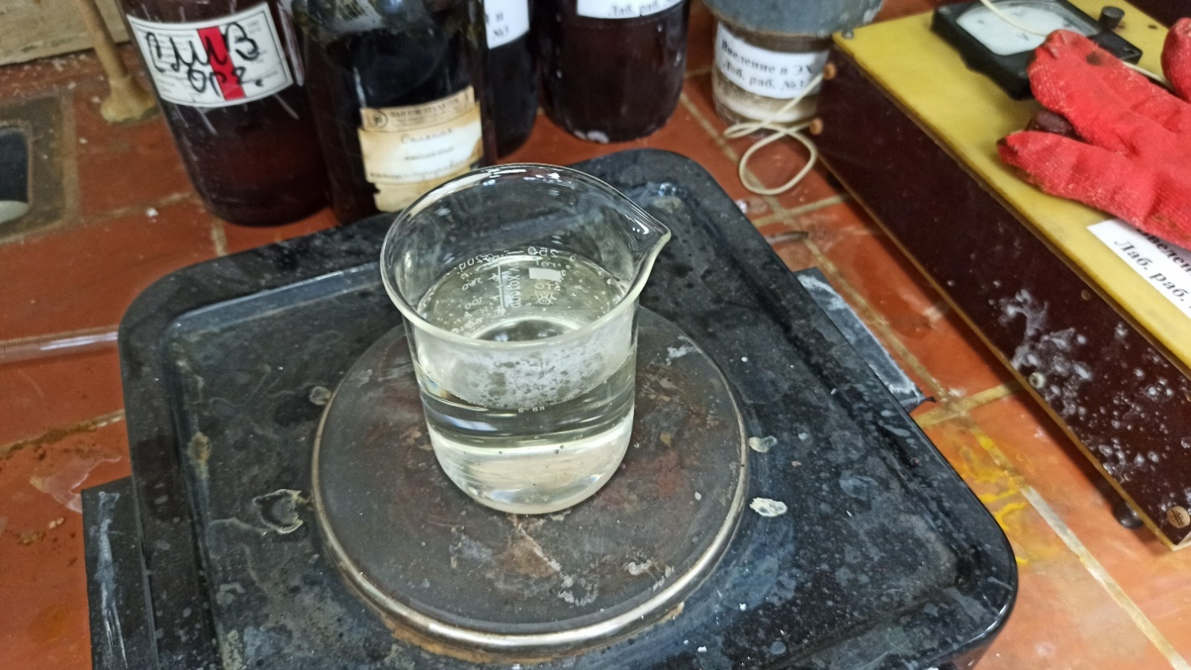9)Кипячение воды для анализа жёсткости

**Источники информации:**

1. Влияние жесткой воды на здоровье человека // Портал «12. rospotrebnadzor.ru» (https://bit.ly/3BHh1qh). Просмотрено 20.03.2022.

2. Жесткость воды: что это, влияние на организм, показатели жесткости // Портал «h2onn.ru» (https://bit.ly/3BO0VeC). Просмотрено 20.03.2022.

3. Treating the Public Water Supply // Портал «chemistry.wustl.edu» (http://www.chemistry.wustl.edu/~edudev/LabTutorials/Water/FreshWater/hardness.html). Просмотрено 20.03.2022.

4. Жесткость воды. Массовая концентрация кальция и магния в воде // Портал «pandia.ru» (https://pandia.ru/text/80/131/36771.php). Просмотрено 21.03.2022.

5. Groundwater Quality Basics // Портал «wellowner.org» (https://wellowner.org/resources/water-quality/groundwater-quality-basics/). Просмотрено 21.03.2022.

6. Get Informed | Hardness // Портал «www.knowyourh2o.com» (https://www.knowyourh2o.com/indoor-6/hardness/). Просмотрено 23.02.2022.

7. Агейкина О.В., Голянская С.А. Определение и устранение жесткости воды. – Тюмень: ТИУ, 2019.

8. Гл. ред. Кнунянц И. Л., Зефиров Н. С. Химическая энциклопедия. – М.: Советская энциклопедия, 1990.

9. ГОСТ 31865-2012. Единица жесткости. – М.: Стандартинформ, 2019. – 3 с.

10. ГОСТ Р 51592-2000. Вода. Общие требования к отбору проб. – М.: Стандартинформ, 2010. – 45 с.